# Arbres & Arbres binaires : Exercices

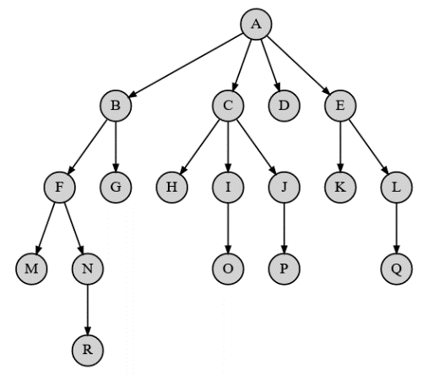

**Exercice 1 :**   
On considère l'arborescence ci-contre.  
1) Quelle est sa taille ? 18

2) Quelle est l'étiquette de sa racine ? A

3) Quelle est sa hauteur (en prenant la définition où la hauteur de la racine est 1) ? 5

4) Combien de sous-arborescences possède-t-elle ? 17

5) Combien de feuilles possède-t-elle ? 9

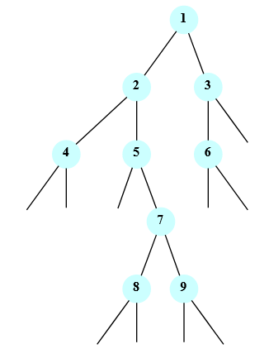

**Exercice 2 :**   
On considère l'arbre binaire représenté ci-contre.  
1) Quelle est sa taille ? 9

2) Quelle est l'étiquette de sa racine ? 1

3) Quelle est sa hauteur (en prenant la définition où la hauteur de la racine est 1) ? 5

4) Combien de feuilles possède-t-il ? 4

5) Combien d'arbres vides sont intégrés dans cet arbre binaire ? 10

6) Vérifier que les inégalités faisant le lien entre taille et hauteur sont bien vérifiées.   
 En reprenant les notations du cours : N = 9 et h = 5. On a alors 2h = 32  
 On a bien 5 <= 9 < 32 c'est-à-dire h<= N < 2h

**Exercice 3 :**

1. Un arbre binaire est de taille $N=1024$. Donner un encadrement de sa hauteur $h$. $\log_{2}{(1024)}<h≤1024$ $10 < h≤ 1024$ 
      
    #rappelons que $2^{10}=1024$ $11≤h≤1024$
2. Un arbre binaire est de hauteur $h=8$. Donner un encadrement de sa taille $N$.

$8≤N<2^{8}$ $8≤N<256$ $8≤N≤255$

1. Dessiner un arbre binaire non étiqueté de taille $18$ et de hauteur la plus petite possible.

1 nœud à la racine (profondeur 1), 2 nœuds à la profondeur 2, 4 nœuds à la profondeur 3, 8 nœuds à la profondeur 4 et 3 nœuds à la profondeur 5.

1. Dessiner un arbre binaire non étiqueté de taille $5$ et de hauteur la plus grande possible.  
   1 nœud à chaque profondeur de 1 à 5 (chaque nœud ne possède qu'un seul fils sauf le cinqiuème qui n'en possède pas).

**Exercice 4 :**Dessiner tous les arbres binaires non étiquetés possibles de taille 3.

On en trouve 5 différents.

**Exercice 5 :**On dispose d'une classe Noeud (attributs valeur, gauche et droit) et d'une fonction copie(arbre) renvoyant une copie indépendante de l'arbre binaire passé en argument, comme en TP/TD.   
Donner les instructions permettant de construire l'arbre ci-contre où tous les nœuds doivent pouvoir être mutés 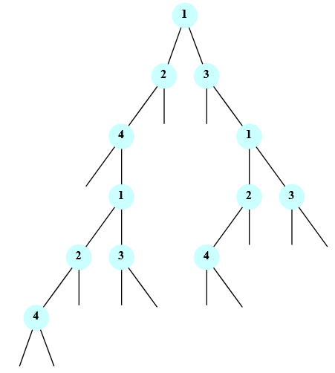indépendamment les uns des autres. morceau = Noeud( 1,  
 Noeud(2,   
 Noeud(4,   
 None,   
 None),  
 None)  
 Noeud(3,   
 None,   
 None)  
  
morceau.gauche.gauche.droit = copie(morceau)  
  
morceau.droit.droit = copie(morceau)  
  
 **Exercice 6 :**En considérant l'arbre binaire donné à l'exercice 2, donner l'ordre de parcours des nœuds dans le cas d'un :   
- parcours préfixe, 1, 2, 3, 5, 7, 8, 9, 3, 6  
- parcours infixe, 4, 2, 5, 8, 7, 9, 6, 3  
- parcours postfixe. 4, 8, 9, 7, 5, 2, 6, 3, 1  
S'agit-il de parcours en profondeur ou en largeur ? profondeur

**Exercice 7 :**   
On rappelle que les fonctions récursives du TP/TD sont à savoir retrouver (cela n'aurait pas de sens de vous demander de les recopier ici mais en évaluation vous êtes certains d'être interrogés dessus).